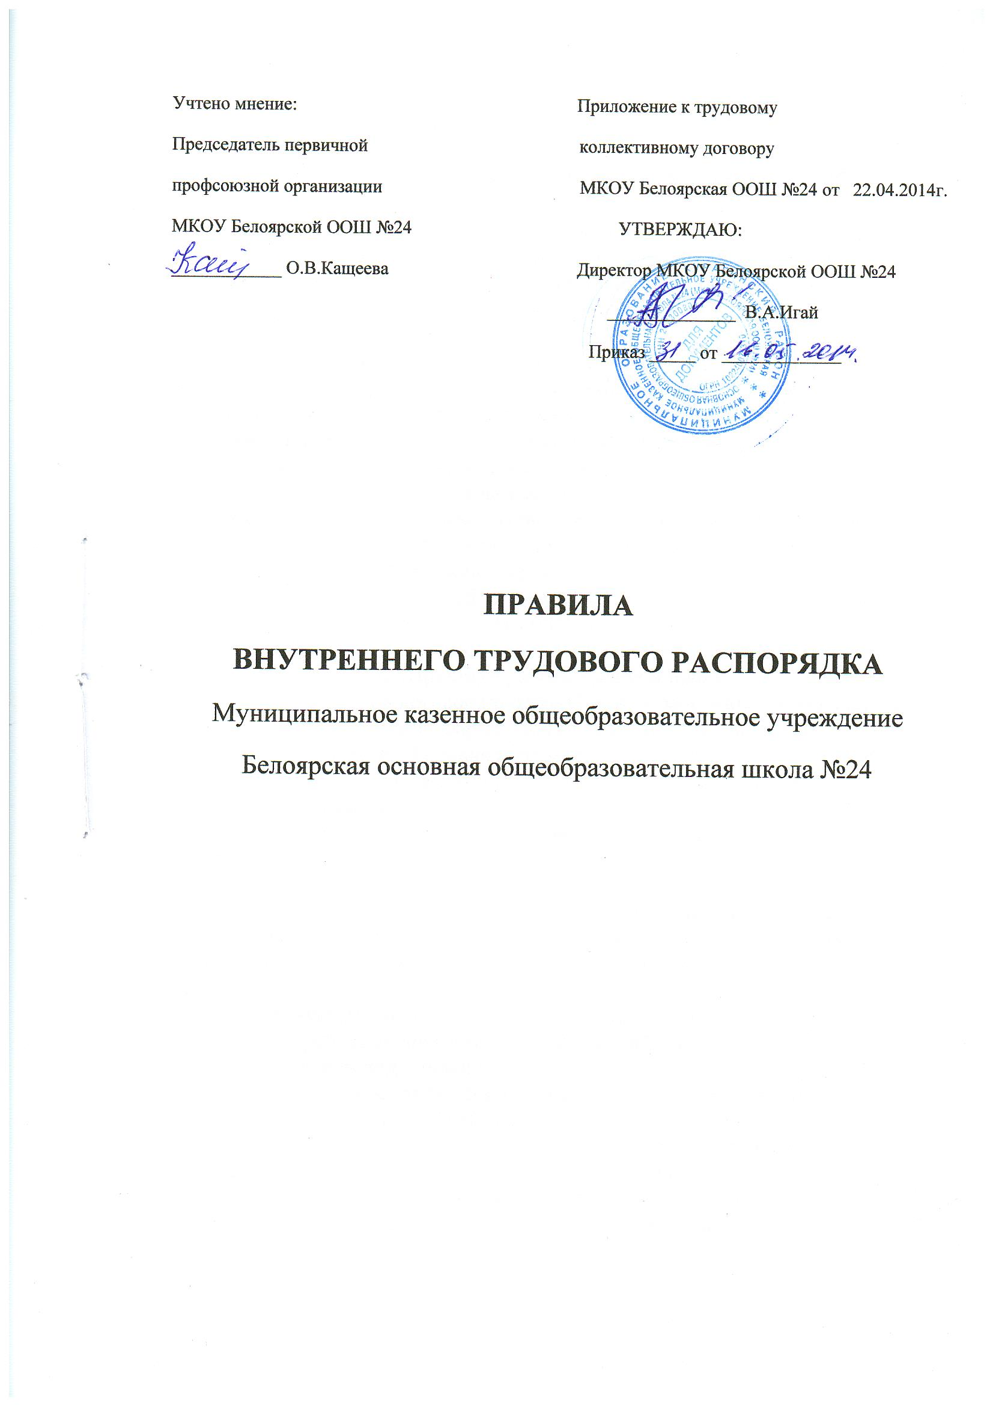

ПРАВИЛА ВНУТРЕННЕГО ТРУДОВОГО РАСПОРЯДКА 1. ОБЩИЕ ПОЛОЖЕНИЯ.
1.1. «Трудовой распорядок на предприятиях, в учреждениях, организациях определяется правилами внутреннего трудового распорядка, утверждаемыми общим собранием (конференцией) работников предприятия, учреждения, организации по представлению администрации» (ст. 130 КЗоТ РФ).
1.2. Правила внутреннего трудового распорядка призваны четко регламентировать организацию работы всего трудового коллектива школы, способствовать нормальной работе, обеспечению рационального использования рабочего времени, укреплению трудовой дисциплины, созданию комфортного микроклимата для работающих.
1.3. Все вопросы, связанные с применением Правил внутреннего распорядка, решаются администрацией школы в пределах предоставленных ей прав, а в случаях, предусмотренных действующим законодательством, совместно или по согласованию с профсоюзным комитетом.
- ПОРЯДОК ПРИЕМА, ПЕРЕВОДА И УВОЛЬНЕНИЯ РАБОТНИКОВ.
  - Работники реализуют свое право на труд путем заключения трудового договора (контракта) о работе в данной школе.
  - Трудовой договор (контракт) между работником и учреждением заключается в письменной форме. Прием на работу оформляется приказом администрации школы. Условия контракта не могут быть хуже условий, гарантированных трудовым законодательством. Приказ объявляется работнику под расписку.
  - При приеме на работу (заключение трудового договора) администрация школ истребует у поступающего следующие документы:
- паспорт для удостоверения личности;
- трудовую книжку (для лиц, поступающих на работу по трудовому договору впервые — справку о последнем занятии, выданную по месту жительства, а для лиц, уволенных из рядов Вооруженных сил — военный билет);
- документы об образовании или профессиональной подготовке, если работа требует специальных знаний, квалификации или профессиональной подготовки;
- медицинское заключение об отсутствии противопоказаний по состоянию здоровья для работы в детском учреждении, выдаваемое поликлиникой по месту жительства, а также другие медицинские документы, определенные законом на момент приема на работу.
  - Лица, поступающие на работу по совместительству, вместо трудовой книжки предъявляют справку с места основной работы с указанием должности и графика работы.
Сотрудники-совместители, разряд ETC которых устанавливается в зависимости от стажа работы, представляют выписку из трудовой книжки, заверенную администрацией по месту основной работы.
  - При приеме работника или переводе его в установленном порядке на другую работу администрация обязана ознакомить его со следующими документами:
а) Уставом учреждения
б) Коллективным договором;
в) Правилами внутреннего трудового распорядка;
г) должностными требованиями (инструкциями);
д) приказами по охране труда и пожарной безопасности. Провести первичный инструктаж по охране труда с записью в «Журнале первичного инструктажа по охране труда и технике безопасности», а также
е) проинформировать об условиях труда и его оплате.
  - Прекращение трудового договора может иметь место только по основаниям, предусмотренным законодательством.
  - На всех работников, проработавших свыше пяти дней, ведутся трудовые книжки в установленном порядке.
  - На каждого работника ведется личное дело, которое состоит из личного листка по учету кадров, автобиографии, копий документов об образовании, квалификации, профессиональной подготовке, медицинского заключения об отсутствии противопоказаний по состоянию здоровья для работы в детских учреждениях, выписок из приказов о назначении, переводе, поощрениях и увольнениях. Кроме того, на каждого работника ведется учетная карточка Т-2.
Личное дело и карточка Т-2 хранятся в школе.
  - Перевод работников на другую работу производится только с их согласия кроме случаев, когда закон допускает временный перевод
без согласия работника: по производственной необходимости, для замещения временно отсутствующего работника и в связи с простоем, в т.ч. частичным (статьи 26 и 27 КЗоТ Российской Федерации).
  - В связи с изменениями в организации работы школы и организации труда в школе (изменения количества классов, учебного плана; режима работы школы, введение новых форм обучения и воспитания, экспериментальной работы и т.п.) допускается при продолжении работы в той же должности, специальности, квалификации изменение существенных условий труда работника: системы и размера оплаты труда, льгот, режима работы, изменения объема учебной нагрузки, в том числе установления или отмены неполного рабочего времени, установление или отмена дополнительных видов работы (классного руководства, заведования кабинетом, мастерскими и т.д.), совмещение профессий, а также изменение других существенных условий труда.
Работник должен быть поставлен в известность об
изменении
существенных условий его труда не позднее, чем за два месяца. Если
прежние существенные условия труда не могут быть сохранены, а работник не согласен на продолжение работы в новых условиях, то трудовой договор (контракт) прекращается по пункту 6 статьи 29 КЗоТ Российской Федерации.
  - В соответствии с законодательством о труде работники, заключившие трудовой договор (контракт) на определенный срок, не могут расторгнуть такой договор (контракт) досрочно, кроме случаев, предусмотренных статьей 32 КЗоТ Российской Федерации.
  - Увольнение в связи с сокращением штата или численности работников, либо по несоответствию занимаемой должности допускается при условии невозможности перевода увольняемого работника, с его согласия, на другую работу, и по получении предварительного согласия соответствующего выборного профсоюзного органа школы.
Увольнение за систематическое неисполнение трудовых обязанностей без уважительных причин (п. 3 ст. 33 КЗоТ); прогул или отсутствие на работе более трех часов в течение рабочего дня без уважительных причин (п.4 ст.33 КЗоТ); появление на работе в нетрезвом состоянии, а также состоянии наркотического или токсического опьянения
(п. 7 ст. 33 КЗоТ); совершение виновных действий работником, непосредственно обслуживающим денежные или товарные ценности, если эти действия лают основание для утраты доверия к нему со стороны администрации (п. 2 ст. 254 КЗоТ); совершения работником, выполняющим воспитательные функции, аморального поступка, не совместимого с продолжением данной работы (п. 3, ст. 254 КЗоТ); производятся при условии доказанности вины увольняемого работника в совершенном проступке, без согласования с выборным профсоюзным органом школы (ст. 35 КЗоТ)
Также по согласованию с профсоюзным органом производится увольнение работника в случае неявки на работу в течение более четырех месяцев подряд вследствие временной нетрудоспособности (п.5 ст. 33 КЗоТ РФ).
  - В день увольнения администрация школы производит с увольняемым работником полный денежный расчет и выдает ему надлежаще оформленную трудовую книжку, а также документ о прохождении аттестации.
Запись о причине увольнения в трудовую книжку вносится в соответствии с формулировками законодательства и ссылкой гатью и пункт закона.
При увольнении по обстоятельствам, с которыми закон связывает предоставление льгот и преимуществ, запись в трудовую книжку вносится с указанием этих обстоятельств.
3. ОБЯЗАННОСТИ РАБОТНИКОВ
3.1. Работники школы обязаны:
а) работать честно и добросовестно, строго выполнять учебный
режим, требования Устава средней общеобразовательной школы и Правил внутреннего трудового распорядка, соблюдать дисциплину труда; вовремя приходить на работу, соблюдать установленную продолжительность рабочего времени, своевременно и точно исполнять распоряжения администрации;
б) систематически, не реже одного раза в пять лет, повышать свою
профессиональную квалификацию;
в) быть примером в поведении и выполнении морального долга, как в
школе, так и вне школы;
г) полностью соблюдать требования по технике безопасности,
производственной санитарии и пожарной безопасности, предусмотренные соответствующими правилами и инструкциями; обо всех случаях травматизма немедленно сообщать администрации;
д) беречь общественную собственность и воспитывать у учащихся
бережное отношение к государственному имуществу;
е) ежегодно в установленные сроки проходить медицинские
осмотры, флюорографию, сдавать анализы, установленные законом.
3.2. Содержать рабочее место, мебель, оборудование и приспособления в исправном и аккуратном состоянии, соблюдать чистоту в помещениях школы.
3.3. Соблюдать установленный порядок хранения материальных ценностей и документов.
3.4. Беречь имущество школы, бережно использовать материалы, рационально расходовать электроэнергию, тепло, воду.
3.5. Своевременно заполнять и аккуратно вести установленную документацию.
3.6. Приходить на работу за 15 минут до начала своих уроков по расписанию.
3.7. Круг конкретных функциональных обязанностей, которые каждый работник выполняет по своей должности, специальности и квалификации, определяется должностными инструкциями, утвержденными директором школы на основании квалификационных характеристик, тарифно-квалификационных справочников и нормативных документов.
4. ОБЯЗАННОСТИ АДМИНИСТРАЦИИ.
Администрация школы обязана:
  - Организовать труд педагогов и других работников школ так, чтобы каждый работал по своей специальности и квалификации, закрепить за каждым работником определенное рабочее место, своевременно знакомить с расписанием занятий и графиком работы, сообщать педагогическим работникам до ухода в отпуск их учебную нагрузку на следующий рабочий год.
  - Обеспечить здоровые и безопасные условия труда и учебы, исправное состояние помещений, отопления, освещения, вентиляции, инвентаря и прочего оборудования, наличие необходимых в работе материалов.
  - Осуществлять контроль за качеством образовательного процесса путем посещения и разбора уроков, проведения административных контрольных работ и т.д., соблюдением расписания занятий, выполнением образовательных программ, учебных планов, календарных учебных графиков.
  - Своевременно рассматривать предложения работников, направленные на улучшение деятельности школы, поддерживать и поощрять лучших работников.
  - Совершенствовать организацию труда, обеспечивать выполнение действующих условий оплаты. Выдавать заработную плату два раза в месяц в установленные сроки.
  - Принимать меры по обеспечению учебной и трудовой дисциплины.
  - Соблюдать законодательство о труде, улучшать условия труда сотрудников и учащихся, обеспечивать надлежащее санитарно-техническое оборудование всех рабочих мест и мест отдыха, создавать условия труда, соответствующие правилам по
охране труда, технике безопасности и санитарным правилам.
  - Постоянно контролировать знание и соблюдение работниками и учащимися всех требований и инструкций по технике безопасности, пожарной безопасности, санитарии и гигиене.
  - Принимать необходимые меры для профилактики травматизма, профессиональных и других заболеваний работников и учащихся.
  - Создавать нормальные условия для хранения верхней одежды и другого имущества работников и учащихся.
  - Своевременно предоставлять отпуск всем работникам школы в соответствии с графиками, утвержденными ежегодно до 01 мая, компенсировать выходы на работу в установленный для данного работника выходной или праздничный день предоставлением другого дня отдыха или двойной оплатой труда, предоставлять отгулы за дежурства во внерабочее время.
  - Обеспечивать систематическое повышение квалификации педагогическими и другими работниками школы.
  - Организовать горячее питание для учащихся и работников школы.
- РАБОЧЕЕ ВРЕМЯ.
  - В школе устанавливается шестидневная рабочая неделя с одним выходным днем. Продолжительность рабочего дня смены) для руководящего, административно-хозяйственного, (Обслуживающего и учебно-вспомогательного персонала определяется графиком работы, составленным из расчета 40-часовойрабочей недели.
Графики работы утверждаются директором школы по согласованию с профсоюзным органом и предусматривают время начала и окончания работы, перерыв для отдыха и питания. Графики объявляются работнику под расписку и вывешиваются на видном месте не позже чем за один месяц до их введения в действие.
  - Работа в установленные для работников графиками выходные дни запрещена и может иметь место лишь в случаях, предусмотренных законодательством.
Дежурство во внерабочее время допускаются в исключительных случаях не чаще одного раза в месяц с последующим предоставлением отгулов той же продолжительности, что и дежурство.
  - Учебную нагрузку педагогическим работникам на новый учебный год устанавливает директор школы по согласованию с профсоюзным комитетом до ухода работника в отпуск.
При этом:
а) у педагогических работников, как правило, должна сохраняться
преемственность классов и объем учебной нагрузки;
б) неполная учебная нагрузка работника возможна только при его
согласии, которое должно быть выражено в письменной форме;
в) объем учебной нагрузки у педагогических работников должен
быть, как правило, стабильным на протяжении всего учебного года.
Изменение учебной нагрузки в течение учебного года возможно лишь в случаях, если изменилось количество классов или количество часов по учебному плану, учебной программе, (ст.66 «Типовое положение об образовательном учреждении»).
5.4. Расписание занятий составляется администрацией школы, исходя из педагогической целесообразности, с учетом наиболее благоприятного режима труда и отдыха учащихся и максимальной экономии времени педагогических работников.
Педагогическим работникам, там, где это, возможно, предусматривается один дополнительный выходной день в неделю для методической работы и повышения квалификации.
5.5. Администрация школы привлекает педагогических работников к дежурству по школе в рабочее время. Дежурство должно начинаться не ранее чем за 20 минут до начала занятий и продолжаться не более 20 минут после окончания занятий данного педагога. График дежурств составляется на месяц и утверждается директором школы по согласованию с профсоюзным органом.
5.6. Время осенних, зимних и весенних каникул, а также время летних каникул, не совпадающее с очередным отпуском, является рабочим временем педагогов. В эти периоды, а также в периоды отмены занятий в школе они могут привлекаться администрацией школы к педагогической, организационной и методической работе в пределах времени, не превышающего их учебной нагрузки.
В каникулярное время учебно-вспомогательный и обслуживающий персонал привлекается к выполнению хозяйственных работ, не требующих специальных знаний, в пределах установленного им рабочего времени.
5.7. Общие собрания, заседания педагогического совета, занятия внутри школьных методических объединений, совещания не должны продолжаться, как правило, более двух часов, родительские собрания — полутора часов собрания школьников — одного часа, занятия кружков, секций - от 45 минут до полутора часов.
Учитель обязан:
5.8. Со звонком начать урок и со звонком его окончить, не допуская бесполезной траты учебного времени.
5.9. Иметь поурочные планы на каждый учебный час, включая классные часы.
5.10. Независимо от расписания уроков присутствовать на всех мероприятиях, запланированных для учителей и учащихся.
5.11. К первому дню каждой учебной четверти иметь тематический план работы.
5.12. Безусловно, выполнять распоряжения учебной части точно и в срок.
5.13. Выполнять все приказы директора школы безоговорочно, при несогласии с приказом обжаловать выполненный приказ в комиссию по трудовым спорам.
5.14. Классный руководитель обязан в соответствии с расписанием и планом воспитательной работы один раз в неделю проводить классные часы. Планы воспитательной работы составляются один раз в год.
5.15. Классный руководитель занимается с классом воспитательной внеурочной работой согласно имеющемуся плану воспитательной работы, а также проводит периодически, но не менее четырех раз за учебный год, классные родительские собрания.
5.16. Классный руководитель обязан один раз в неделю проводить проверку выставления оценок в дневниках учащихся.
5.17. Педагогическим и другим работникам школы запрещается:
- изменять по своему усмотрению расписание занятий и график работы;
-отменять, удлинять или сокращать по своему усмотрению продолжительность уроков (занятий) и перерывов (перемен) между ними;
- удалять учащихся с уроков;
- курить в помещении школы.
  - Посторонним лицам разрешается присутствовать на уроках с согласия учителя и разрешения директора школы. Вход в класс (группу) после начала урока (занятий) разрешается в исключительных случаях только директору школы и его заместителям.
Во время проведения уроков (занятий) не разрешается делать по поводу их работы в присутствии учащихся.
  - Администрация школы организует учет явки на работу и уход всех работников школы.
В случае не явки на работу по болезни работник обязан при наличии такой возможности известить администрацию как можно ранее, а также предоставить листок временной нетрудоспособности в первый день выхода на работу.
  - В помещениях школы запрещается:
- нахождение в верхней одежде и головных уборах;
- громкий разговор и шум в коридорах во время занятий.
6. ПОЩРЕНИЯ ЗА УСПЕХИ В РАБОТЕ.
6.1. За образцовое выполнение трудовых обязанностей, новаторство в труде и другие достижения в работе применяются следующие поощрения:
- объявление благодарности;
- выдача премии;
- награждение ценным подарком;
- награждение почетной грамотой;
- представление к званиям «Почетный работник общего образования», «Заслуженный учитель Российской Федерации», орденам и медалям Российской Федерации.
Поощрения применяются администрацией совместно или согласованию с соответствующим профсоюзным органом школы.
Поощрения объявляются приказом директора и доводятся до сведения коллектива, запись о поощрении вносится в трудовую книжку работника.
7. ОТВЕТСТВЕННОСТЬ ЗА НАРУШЕНИЕ ТРУДОВОЙ ДИСЦИПЛИНЫ.
  - Неисполнение трудовой дисциплины, т.е. неисполнение или ненадлежащее исполнение по вине работника возложенных на него трудовых обязанностей влечет за собой наложение дисциплинарного взыскания или применение мер общественного воздействия:
а) замечание;
б) выговор;
в) строгий выговор;
г) увольнение.
  - Наложение дисциплинарного взыскания производится администрацией в пределах предоставленных ей прав.
За каждое нарушение может быть наложено только одно дисциплинарное взыскание.
  - До применения взыскания от нарушителя трудовой дисциплины требуются объяснения в письменной форме. Отказ от дачи письменного объяснения либо устное объяснение не препятствует применению взыскания.
Дисциплинарное расследование нарушений педагогическим работником норм профессионального поведения и (или) Устава школы может быть проведено только по поступившей на него жалобе, поданной в письменной форме. Копия жалобы должна быть вручена педагогическому работнику. Ход дисциплинарного расследования и принятые по его результатам решения могут быть преданы гласности только с согласия заинтересованного работника за исключением случаев, предусмотренных законом (запрещение педагогической деятельности, защита интересов учащихся) (ст. 55 п.2,3 закон РФ «Об образовании»).
  - Взыскание применяется не позднее одного месяца со дня обнаружения нарушений трудовой дисциплины, не считая времени болезни и отпуска работника.
Взыскание не может быть применено позднее шести месяцев со дня нарушения трудовой дисциплины.
  - Взыскание объявляется приказом по школе. Приказ должен содержать указание на конкретное нарушение трудовой дисциплины, за которое налагается данное взыскание, мотивы применения взыскания. Приказ объявляется работнику под расписку в трехдневный срок со дня подписания.
  - К работникам, имеющим взыскание, меры поощрения не применяются в течение срока действия этих взысканий (ст. 137КЗоТРФ).
  - Взыскание автоматически снимается, и работник считается не подвергшимся дисциплинарному взысканию, если в течение года не будет подвергнут новому дисциплинарному взысканию. Директор школы вправе снять взыскание досрочно по ходатайству непосредственного руководителя или рудового коллектива, если подвергнутый дисциплинарному взысканию не совершил нового проступка и проявил себя как добросовестный работник.
  - Увольнение в качестве дисциплинарного взыскания вменяется за систематическое неисполнение работником без уважительных причин
обязанностей, возложенных на него трудовым договором (Уставом школы и Правилами внутреннего трудового распорядка), если уже применялись меры дисциплинарного или общественного воздействия, за прогул в том числе за отсутствие на работе более трех часов в течение рабочего дня) без уважительных причин, а также за появление на работе в нетрезвом состоянии.

